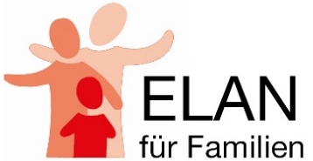
Modulnummer:
Thema:
Datum:
Ort:

In welcher Funktion waren Sie tätig?
Erlebnispädagogik | Eltern-Kurs-Leitung
Kinderbetreuung | Kinder-Kurs-Leitung
Dolmetscher*in | Maßnahmeleitung

Was klappte besonders gut? (z.B. Inhalte/Aktivitäten, Gruppendynamik, Austausch zwischen den Familien, Organisation vor Ort)

Was funktionierte nicht wie geplant?

Welche Ableitungen sind für die nächste Fahrt zu treffen? (Informationen, Vorbereitungen, Ablauf, Themenwahl)

Vielen Dank für Ihre Rückmeldung und Ihrem Engagement bei ELAN!

